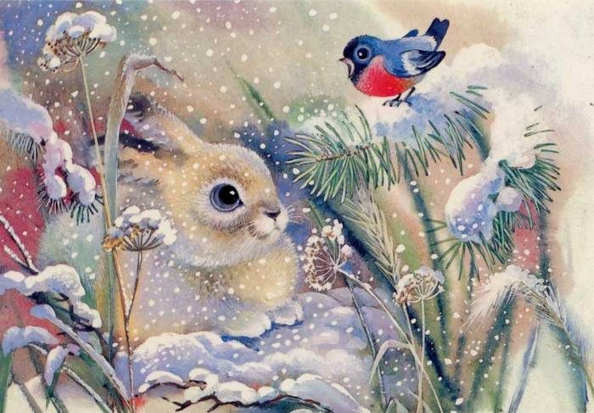Карта № 1
«Наступление зимы»
Белый снег пушистый в воздухе кружится , и на землю тихо падает, ложится. И под утро снегом поле забелело, точно пеленою все его одело. Стали дни коротки , солнце светит мало. Вот пришли морозы и зима настала.
НАБЛЮДЕНИЕ И БЕСЕДА ПО ВОПРОСАМ:Сформировать у детей представление о зиме.) Какое сейчас время года? Понаблюдать, как кружатся первые снежинки. Появляется лед на лужах. Какой снег: белый, пушистый, холодный. Почему сразу тает? Что вы видите на своей одежде во время снегопада? В солнечный день обратите внимание на красоту зимнего пейзажа (кругом бело, светло, снег сверкает на солнце, небо голубое). Отметить, какое солнце (яркое, закрытое тучами).Какую погоду больше любите?

ПОСЛОВИЦЫ И ПОГОВОРКИ: Береги нос в большой мороз; Зима –не лето, в шубу одета; Мороз ленивого за нос хватает; Зима спросит, что летом припасено; Мороз невелик, а стоять не велит.

ЗАГАДКИ: Снег на полях, Без рук рисует, Кто угадай-ка Хоть сама и снег, и лед,
Лед на реках, Без зубов кусает. Седая хозяйка А уходит - слёзы льёт.
Вьюга летает, Тряхнёт перинки,
Когда это бывает? Над миром пушинки.

ПРИМЕТЫ: Дым столбом – к морозу. Гусь лапку поджимает – к стуже. Кошка – в печку, стужа во двор.

СТИХИ: К нам пришла зима, зима! Тихо, словно бы во сне, Тихо-тихо снег идет, Все в снегу - земля, дома. Закружился в тишине Белый снег мохнатый. Посмотри-ка, снегопад, Первый снег и зашептал: Мы расчистим снег и лед Ой, снежинки к нам летят! - Как давно я не летал! Во дворе лопатой!
Трудовая деятельность
Уборка снега с участка, сгребание снега лопатой, расчистка дорожек.
Цель: учится пользоваться скребком, лопатой. Учить работать сообща, добиваться цели общими усилиями.
Утепление корней деревьев и кустов снегом.
Цель: воспитывать экологическое представление о взаимосвязи живой и неживой природы.
Сгребание снега в общую кучу для постройки горки.
Цель: учить действовать лопатками, сгребая снег в определенное место.
Подвижные игры
«Устроим снегопад»
Цель: развивать двигательную активность.
«Найди свой цвет»
Цель: учить двигаться в пространстве, различать основные цвета.
«Зайцы и волк»
Цель: учить убегать не наталкиваясь друг на друга.
«Попади в коробку»
Цель: тренировать меткость бросков.
Выносной материал:
Лопатки, скребки, метелки, формочки для снега, ледянки.
Индивидуальная работа с детьми.

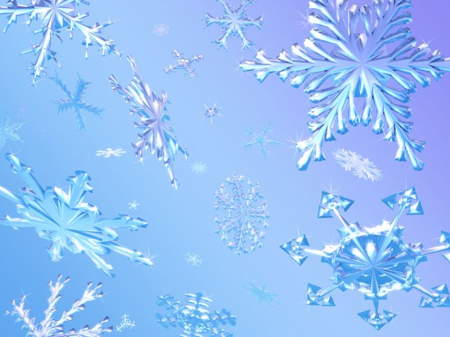Карта № 2
«Снег»
Белая узорная звездочка малютка, Ты слети мне на руку посиди минутку. Покружилась звёздочка в воздухе немножко, Села и растаяла на моей ладошке.
НАБЛЮДЕНИЕ И БЕСЕДА ПО ВОПРОСАМ: Выйти с детьми на прогулку и внимательно посмотреть вокруг себя. Что вы заметили? Все заметено белым снегом. Снег на солнце искрится, даже глазам больно. Предложить детям походить по снегу и послушать, как он скрипит. Может он «возмущается», что мы ходим по нему и топчем его? А может он «рассказывает» нам о чем-то? Выслушать рассказы детей.
Падал снег, сыпал снег, а потом устал ...
- Чем же, снег, снег-снежок, на земле ты стал?
- Для озимых стал я периной теплою,
Для сосенок - кружевною периною, Для зайчишек стал - подушкой пуховою, Для детишек - их любимою игрой.
Летит ли снег? Какой он на что похож? Что можно слепить из снега? Где больше лежит снега?
Кругом лежит белый, пушистый снег, идя по которому ты оставляешь следы. По следам можно узнать, кто ходил, ездил, были здесь птички или зверьки. Рассмотреть вместе с детьми на участке следы, определить, чьи они. Предложить детям оставить свои следы на снегу, сравнить следы взрослого и ребенка.

ПОСЛОВИЦЫ И ПОГОВОРКИ: Спасибо мороз, что снега принес. Зимой съел бы грибок, да снег глубок. Снег холодный, а от стужи укрывает.
ЗАГАДКИ: Скатерть бела , весь свет одела. Бел ,а не сахар, нет ног, а идет. На дворе горой, а в избе водой. Вился, вился белый рой, пал на землю -стал горой.
ПРИМЕТЫ: Если ночью был иней, днем снег не выпадет. Больше снега на полях- больше хлеба в закромах. Закат в облоках жди снегопада.
СТИХИ: Съезжают санки сами вниз, Вдоль по улицам Как обычно в январе,
Но есть у них один каприз. Метелица метёт, Много снега во дворе,
Чтоб с горки мчались сани, Белый снег-то все Но беда не велика-
Мы вверх их тащим сами. Поземкою несёт. Слепим мы снеговика!
Трудовая деятельность
Расчистка дорожек запорошенных снегом.
Цель: Учить правильно пользоваться лопатой, доводить начатое дело до конца.
Сооружение снежной клумбы.
Цель: Учить сгребать снег лопатами в определенное место.
Расчистка территории от снега.
Цель: Учить правильно пользоваться лопатой, носить снег для постройки, помогать товарищам в выполнении трудовых действий. Доводить начатое дело до конца.
Подвижные игры
«Кто лучше прыгнет ?».
Цель: Учить соотносить собственные действия с действиями участников игры. Закрепить умение прыгать.
«Кому флажок ?»
Цель: Упражнять в прыжках с продвижением в перед, пролезании в обруч. Воспитывать ловкость целеустремленность.
«Встречные перебежки»
Цель: Развивать меткость, ловкость, выносливость.
«Мы веселые ребята»
Цель: Учить внимательно слушать команду воспитателя, развивать внимание.
Выносной материал
Лопатки, формочки, ледянки для катания с горки, ведерки.

Индивидуальная работа с детьми.

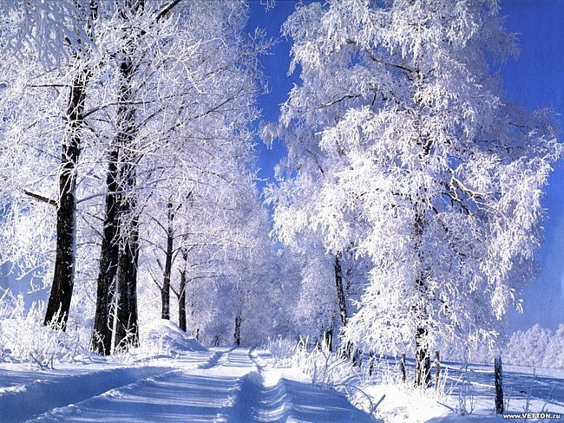Карта № 3
«Зима»
Идет волшебница-зима,
Пришла, рассыпалась клоками
Повисла на суках дубов,
Легла волнистыми коврами
Среди полей вокруг холмов.
Брега с недвижною рекою
Сравняла пухлой пеленою;
Блеснул мороз, и рады мы
Проказам матушки-зимы. А. С. Пушкин
НАБЛЮДЕНИЕ И БЕСЕДА ПО ВОПРОСАМ: Вспомнить, как зимуют звери и птицы, как положено одеваться в холодное время года. Что сами дети могут рассказать о зиме, выслушать рассказы . Подойти к вербе, елке. Объяснить детям, что в морозные дни ветки кустов и деревьев очень хрупкие, легко ломаются, поэтому их надо оберегать: не стучать лопатой по стволу, не наезжать санками, не играть близко у ствола. Предложить детям посмотреть, есть ли зеленая травка под снегом? Раскопать снег. Напомнить, что если на ветках деревьев много снега, его нужно стряхнуть, иначе ветки могут обломиться.
ПОСЛОВИЦЫ И ПОГОВОРКИ: Летом пролежишь, а зимой с сумой побежишь. В зимней шубке и морозы — шутка. Зима лодыря морозит. В зимний холод всякий молод.
ПРИМЕТЫ: В начале зимы шел сильный снег, в начале лета пойдет сильный дождь. Воробьи дружно чирикают — к теплу. Вороны и галки садятся на полдень носами — к теплу, на север — к холоду.

ЗАГАДКИ: Чтобы осень не промокла, Кто знает примету, Не умеет он играть,
Не раскисла от воды, Высокое солнце, значит лето. А заставит танцевать,
Превратил он лужи в стекла, А если холод, вьюга , тьма Нарумянит всех людей,
Сделал снежными сады. И солнце низко ,то … Кто же этот чародей?
Мороз Зима Мороз
СТИХИ: -
Зима, зимушка, зима!
Где же ты была?
-В мешке стужу несла,
На землю снег трясла,
Ножки-ручки познобила,
В дома стужу напустила,
Все дорожки замела
И сугробы нагребла.

Зима-зимушка пришла,
Коней в сани запрягла,
Путь-дорожку вывела,
Лед на речке вымела,
С берегом связала,
К земле приковала!
Малых ребят
Да милых девчат
На салазки усадила,
Да с горы покатила!

Ой, сердит мороз:
Ветки снегом занес,
Хватает за нос,
Щиплет до слез.
Ребятишки не пугаются,
На лыжах да санках катаются,
Над морозом потешаются.

Трудовая деятельность:
Сооружение снежных валов, расчистка дорожки к участку.
Цель: учить действовать лопатками, сгребая снег в определенное место.
Сгребание снега лопатками, расчистка площади для игр.
Цель: Учить работать сообща, добиваться цели общими усилиями
Постройка горки для кукол.
Цель: учить правильно наполнять ведерко снегом до определенной отметки, доводить начатое до конца.
Украшение участка снежными куличиками.
Цель: учить плотно набивать снегом форму, выбивать из нее снег, украшать снежные валы.
Постройка снежной горки для кукол.
Цель: закреплять правильные навыки работы с лопатками.
Подвижные игры
«Великаны– карлики».
Цель: учить чередовать ходьбу мелкими и широкими шагами.
«Догони самолет»
Цель: учиться быстро бежать по сигналу воспитателя не оглядываясь назад.
«По ровненькой дорожке».
Цель: упражнять в прыжках на двух ногах с продвижением вперед.
«Вороны и собачка»
Цель: учить детей быстро действовать по сигналу, бегать не наталкиваясь друг на друга.
«Прыгуны».
Цель: учить прыжкам на двух ногах с продвижением вперед на 2-3м.
«Лиса в курятнике».
Цель: упражнять в беге, умении действовать по сигналу воспитателя.
«Самолеты», «Кто дальше?».
Цели:
- упражнять детей в беге;
- развивать ловкость и выносливость.
Выносной материал
Лопатки, формочки, ледянки для катания с горки, ведерки, бумажный самолет, эмблемы для игр, куклы, одетые по сезону.
Индивидуальная работа с детьм

